Wiskunde – werkblad 1

Wat ga je leren:

* Hoe je een som met haakjes oplost

Wat heb je nodig:

* Kleurpotloden
* kladpapier

Bij wiskunde heb je soms hele lange sommen met heel veel **x** en **+** en **–** en **:** en haakjes **()**. Daarom zijn er regels wat je als eerste oplost. Dit is de volgorde:

* **h**aakjes ( () )
* **m**achtsverheffen (xy)
* **w**orteltrekken (√)
* **v**ermenigvuldigen (×) en **d**elen (:)
* **o**ptellen (+) en **a**ftrekken (-)

*Ezelsbruggetje:* ***H****eel* ***M****ooie* ***W****itte* ***V****aatwassers* ***D****oen* ***O****nze* ***A****fwas.*

Voorbeeld:

(10 + 10) + (20+20) x (5+5) = Als eerst maak je de sommen tussen de haakjes **().**

20 + 40 x 10 Daarna moeten we de **x** som uitrekenen.

20 + 400 Dan de + som

420 Het antwoord is dus 420

**Opdracht 1:**

Nu jij! Probeer deze som op te lossen. Gebruik het voorbeeld. Schrijf het uit.

(20 + 20) + (10 + 10) x (2x5) =

**Opdracht 2:**

Maak de sommen en kleur! Eerst de sommen tussen de haakjes maken! Gebruik kladpapier!

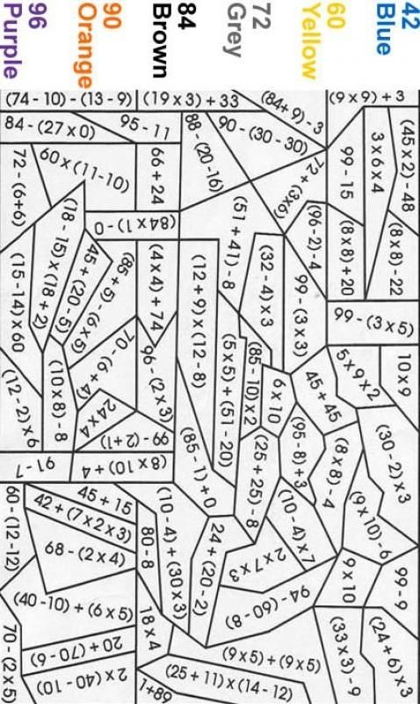

Antwoord opdracht 1 = 240